|  |  |
| --- | --- |
| **UNIDAD : 13** | **LA POBLACIÓN Y LAS ACTIVIDADES ECONÓMICAS** |
| OBJETIVOS | 1. Reconocer al campo semántico que pertenecen distintas palabras, así como los verbos que hay dentro de frases.  2. Formar palabras terminadas en –z y –d.  3. Hacer un texto sobre instrucciones.  4. Identificar los números fraccionarios y realizar comparaciones entre ellos.  5. Calcular correctamente la fracción de un número.  Reconocer las fracciones propias, las impropias y los números mixtos  6. Identificar las actividades de cada uno de los sectores económicos y de producción de Andalucía, España y Europa, desarrollando la capacidad emprendedora y el estudio de empresas de su entorno, tomando una actitud responsable hacia el consumo, el ahorro, la salud laboral y la educación vial  7. Comprender, valorar y disfrutar las diferentes manifestaciones culturales y lingüísticas de nuestra comunidad autónoma, así como de España y la Unión Europea, reconociendo y respetando las diferencias entre personas, a partir del conocimiento de la diversidad de factores geográficos, sociales económicos o culturales que definen los rasgos propios de cada población y sus variables demográficas; para ello será de gran ayuda el estudio de la realidad de Andalucía como lugar de encuentro de culturas  8. Desarrollar hábitos que favorezcan o potencien el uso de estrategias para el trabajo individual y de grupo de forma cooperativa, en contextos próximos, presentando una actitud responsable, de esfuerzo y constancia, de confianza en sí mismo, sentido crítico, iniciativa personal, curiosidad, interés y creatividad en la construcción del conocimiento y espíritu emprendedor, con la finalidad de planificar y gestionar proyectos  relacionados con la vida cotidiana.  9. Conocer vocabulario relacionado con los oficios. (L2)  10. Utilizar la estructura gramatical I want to be a ____ para hablar de qué trabajo quieren desempeñar cuando sean mayores.  11.Hacer preguntas y respuestas para hablar con los demás sobre los oficios.  12. Reconocer y utilizar sus capacidades físicas, habilidades motrices y conocimiento de la estructura y funcionamiento del cuerpo para el desarrollo motor,  mediante la adaptación del movimiento a nuevas situaciones de la vida cotidiana.  13. Desarrollar actitudes y hábitos de tipo cooperativo y social basados en el juego limpio, la solidaridad, la tolerancia, el respeto y la aceptación de las normas de convivencia, ofreciendo el diálogo en la resolución de problemas y evitando discriminaciones por razones de género, culturales y sociales.  14. Utilizar las TIC como recurso de apoyo al área para acceder, indagar y compartir información relativa a la actividad física y el deporte. |
| CONTENIDOS | 1. Formas verbales.  2. Palabras terminadas en –d y –z.  3. El teatro.  4. Las fracciones: comparación de fracciones.  5. La fracción de un número.  6. Fracciones propias, impropias y números mixtos.  7. Las actividades productivas  8. La Población. Factores que modifican la población de un territorio.  9. Utilización de las tecnologías de la información y la comunicación para buscar y seleccionar información y presentar conclusiones.  10. Los oficios (Jobs)   1. Estructuras gramaticales:   “What do you want to be?”  “I want to be a _____”  11. El sedentarismo en la sociedad actual. Uso racional de las TIC en el tiempo libre.  12. Propuestas lúdicas de recorridos de orientación, pistas y rastreo.  13. Respeto hacia las personas que participan en el juego y cumplimiento de un código de juego limpio. Compresión, aceptación, cumplimiento y valoración de las reglas y normas de juego. |
| COMPETENCIAS | 1. Competencia social y cívica.  2. Competencia lingüística.  3. Aprender a aprender.  4. Matemática y básicas en ciencia y tecnologías.  5. Competencia digital. |
| CRITERIOS EVALUACIÓN | 1. Discriminar el campo semántico de pertenencia de las palabras y los verbos de las oraciones.  2. Aumentar su vocabulario con palabras terminadas en –d y –z.  3. Entender la importancia que tienen las instrucciones para el desempeño de cualquier actividad.  4. Identifica sin dificultad los números fraccionarios y establece comparaciones entre ellos.  5. Realiza adecuadamente la fracción de un número.  6. Reconoce fracciones propias, impropias y números mixtos.  7. Identificar las actividades que pertenecen a cada uno de los sectores económicos, describir las características de estos, reconociendo las principales actividades económicas de España y Europa  8. Comprender los principales conceptos demográficos y su relación con los factores geográficos, sociales, económicos o culturales.  9. Utilizar las tecnologías de la información y la comunicación para obtener información aprender y expresar contenidos sobre Ciencias Sociales.  10. Conoce los oficios  11.Habla sus preferencias en relación a los oficios.  12.Preguna y responde correctamente sobre los oficios.  13. Poner en uso, durante el desarrollo de actividades físicas y artístico-expresivas, la conexión de conceptos propios de educación física con los aprendidos en otras áreas y las distintas competencias.  14. Reflexionar sobre las situaciones conflictivas que surjan en la práctica, opinando coherente y críticamente, y respetando el punto de vista de las demás personas para llegar a una solución.  15. Inferir pautas y realizar pequeños trabajos de investigación dentro de la Educación física sobre aspectos trabajados en ella, utilizando diversas fuentes y destacando las tecnologías de la información y comunicación, sacando conclusiones personales sobre la información elaborada. |

LENGUA

**1. Lee el texto y responde a las preguntas.**

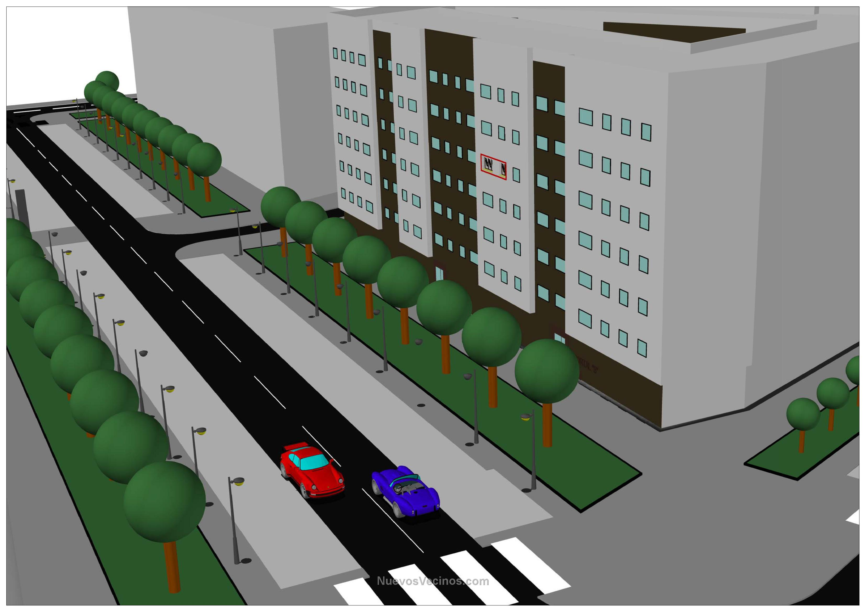**URBANIZACIÓN HIERBABUENA**

• Viviendas para todos los gustos:

– Adosados de tres plantas.

– Pisos de 2 y 3 dormitorios

con trastero y garaje.

• Con piscina, amplias zonas verdes

y parque infantil.

**¡Elija una vida mejor!**

¡Visítenos hoy mismo!

Llámenos al 900 11 11 11

o infórmese en nuestra web: [www.hierbabuena.com](http://www.hierbabuena.com)

**¿Qué tipo de texto es este? Marca lo correcto.**

* Un cuento Una noticia
* Un anuncio Una descripción

**¿A qué tipo de población estaría dirigido este folleto?**

______________________________________________________________________

**¿Qué actividades económicas se desarrollan en este folleto?**

______________________________________________________________________

**Escribe que otro tipo de viviendas existen en los pueblos, ciudades o en el campo.**

______________________________________________________________________

**Busca en el diccionario:**

Inmobiliaria__________________________________________________________________________________________________________________________________

Economía____________________________________________________________________________________________________________________________________

* **Copia cada palabra a su campo semántico. Después escribe dos más.**

Calle tienda comercio personas demografía

Farmacia supermercado censo pueblo urbano

**Población**

________________________________________________________________________________________________________________________

**Actividades económicas**

________________________________________________________________________________________________________________________

* **Escribe cinco oraciones empleando palabras de la actividad anterior**

_________________________________________________________________________________________________________________________________________________________________________________________________________________________________________________________________________

* **Escribe palabras del campo semántico de la casa.**

_______________________________________________________________________________________________________________________________________________________________

* **Clasifica estos verbos según su conjugación.**

Vender comprar convivir trabajar ahorrar relacionar

Dormir informar construir comer beber invertir

1ª conjugación 2ª conjugación 3ª conjugación

­­­­­_____________ ______________ _________________

_____________ ______________ _________________

_____________ ______________ _________________

_____________ ______________ _________________

_____________ ______________ _________________

* **Rodea el verbo de cada oración y pásalo a infinitivo.**

En la ciudad vive más de un millón de personas.

Las principales actividades económicas son la industria y el comercio.

Mi primo trabaja como operario del ayuntamiento.

En el centro hay menor densidad de población que en las afueras de la ciudad.

El ayuntamiento se preocupa por la bajada de población en los últimos tiempos.

Desde mi empresa han reactivado el sector de las medicinas.

______________________________________________________________________

* **¿Qué hacen? Escribe varios verbos de cada profesión.**

Policía ________________________________________________________________

Camarero ______________________________________________________________

Albañil ________________________________________________________________

Maestro _______________________________________________________________

Carpintero _____________________________________________________________

* **Pasa a singular estas oraciones. (palabras terminadas en –z y –d)**

En mi ciudad hay una importante actividad económica.

____________________________________________________________________________________________________________________________________________

Un sector clave es el de la producción de nuez.

______________________________________________________________________

El gasto por luz aumenta alguna vez.

______________________________________________________________________

* **Completa estas oraciones con palabras terminadas en –z o en –d.**

En el restaurante me pusieron un plato de _________________.

El juicio lo dirige el _________________.

En mi zona muchas casas tienen problemas de h______________.

El huevo más grande que existe es el de ____________________.

* **Dictado (palabras terminadas en –z y –d)**

____________________________________________________________________________________________________________________________________________________________________________________________________________________________________________________________________________________________________________________________________________________________________________________________________________________________________________________________________________________________________________________________________________________________________________________________________________________________________________________________________________________________________________________________

* **Realizaremos las instrucciones para elaborar artículos a partir de material reciclado, que luego venderemos. De esta forma simularemos una actividad económica.**

Nombre del artículo _______________________________________________

Materiales:

Elaboración: (usa términos como *a continuación, luego, después, por último, para finalizar…*). Ve enumerando los pasos.

Primero___________________________________________________________________________________________________________________________________________________________________________________________________________________________________________________________________________________________________________________________________________________________________________________________________________________________________________________________________________________________________________________________________________________________________________________________________________________________________________________________________________________________________________________________________________________________________________________________________________________________________________________________________________________________________________________________

MATEMÁTICAS

1.- Escribe cada fracción con número o con letra según corresponda:

A- Expresa con cifras:

- Dos cuartos: - Un sexto:

- Siete octavos: - Cinco noveno:

- Tres séptimo: - Cuatro quinto:

B- Escribe cómo se lee:

-3/7: -6/3:

-9/10: -5/8:

-1/2: -4/9:

2.- Resuelve los siguientes problemas:

C:\Program Files (x86)\Microsoft Office\MEDIA\CAGCAT10\j0233312.wmfA- En Aluza la población trabaja en la agricultura. Hay 180 trabajadores, 5/8 se dedican a la plantación y 2/4 se dedican a la preparación o cuidado de la producción. Calcula el número exacto que se dedica a cada actividad económica.

C:\Program Files (x86)\Microsoft Office\MEDIA\CAGCAT10\j0233018.wmfB- Otra parte de la población, concretamente 1420 personas desempeñan otros cargos, 3/8 trabajos administrativos, 1/2 se dedica a las finanzas y el resto a la banca. ¿ Qué número de personas trabaja en cada sector ?

3.- Escribe el signo mayor o menor según corresponda:

1. 5/6 ------- 5/7
2. 5/8 ------- 3/8
3. 6/10 ------- 3/10
4. 4/9 ------ 4/5
5. 3/7 ------ 5/7
6. 6/4 ------ 6/2

4.- Colorea en cada figura la fracción que se indica:

1/2

2/4

4/6

¾

5.- Calcula el número de personas que se indican:

C:\Program Files (x86)\Microsoft Office\MEDIA\CAGCAT10\j0186348.wmfC:\Program Files (x86)\Microsoft Office\MEDIA\CAGCAT10\j0216724.wmf C:\Program Files (x86)\Microsoft Office\MEDIA\CAGCAT10\j0287005.wmfC:\Program Files (x86)\Microsoft Office\MEDIA\CAGCAT10\j0297551.wmf

1. 3/8 de 16:
2. 4/8 de 88:
3. 9/10 de 500:
4. 6/7 de 147:
5. 2/3 de 2.340:
6. 4/5 de 6.925:

SCIENCE

1. You are a journalist! Take notes like these about the adult members who live with you.

|  |  |
| --- | --- |
| Name |  |
| Job |  |
| Place |  |
| Ressources |  |
| This job is necessary for/because |  |

1. Informative poster. Print images or photos related to the jobs of your relatives and create a poster with your mates with these pictures and words or Little phrases.

NAME________________________________________________ GROUP _______

1. Complete this text about the economic sectors.

It´s the sector that includes the __________________ and the production of raw materials ( wood, _____________, corn…)

It´s the sector that involves the __________________ of raw and intermédiate ________________ into goods.

It´s the sector that involves the supplying of ______________ to costumers.

Iron- services- transformation – materials - retrieval

1. Match the drawing to the economic sector. Justify your match.

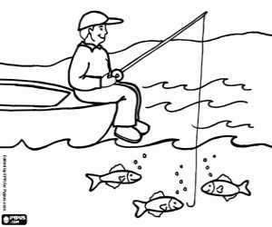 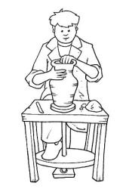  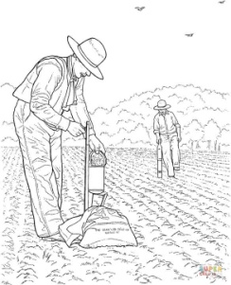

PRIMARY SECONDARY TERTIARY

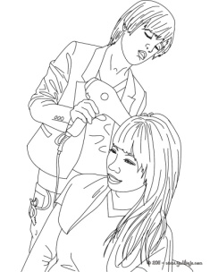 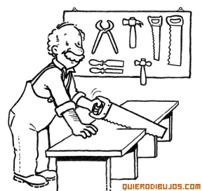 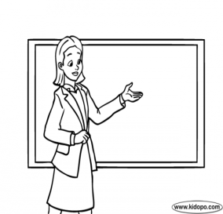

1. Create a list with other jobs of each sector:

Primary: __________________________________________________________

Secondary: _______________________________________________________

Tertiary: _________________________________________________________

NAME_________________________________________________ GROUP______

1. Match the definitions to the term.

Mortality rate Quantity of people who dies in a certain period

Natality rate Departures from your city/country

Inmigration Arrivals to another city/country

Emigration Quatity of people who is born in a certain period

1. Imagine your class is a village, and the inhabitants are your group and their families. You are going to calculate variations attending to the people who was born or passed away or even the people who has gone for travelling. Example:

|  |  |  |  |  |  |  |  |  |  |  |  |
| --- | --- | --- | --- | --- | --- | --- | --- | --- | --- | --- | --- |
| Lara | Re | Ant | Ed | Fra | Car | Jes | Lid | Mir | Tom | Ces | Ser |
| 6 | 5 | 4 | 6 | 5 | 5 | 6 | 8 | 6 | 7 | 8 | 5 |
| Alb | Roc | Este | Estr | Sof | Vir | Gab | Mig | Jos | Mar | Osc | Agu |
| 6 | 5 | 5 | 7 | 4 | 4 | 7 | 6 | 6 | 8 | 5 | 5 |

|  |  |  |  |  |  |  |
| --- | --- | --- | --- | --- | --- | --- |
|  | SEP | OCT | NOV | DEC | JAN | FEB |
| Before | 104 | 103 | 99 |  |  |  |
| Changes | 1 defunction | Family V are travelling | 1 new born  Family V come back | … |  |  |
| After | 103 | 99 | 104 |  |  |  |

|  |  |  |  |  |  |  |  |  |  |
| --- | --- | --- | --- | --- | --- | --- | --- | --- | --- |
|  |  |  |  |  |  |  |  |  |  |
|  |  |  |  |  |  |  |  |  |  |
|  |  |  |  |  |  |  |  |  |  |
|  |  |  |  |  |  |  |  |  |  |

|  |  |  |  |  |  |  |
| --- | --- | --- | --- | --- | --- | --- |
|  | Sep | oct | nov | dec | jan | Feb |
| Before |  |  |  |  |  |  |
| Changes |  |  |  |  |  |  |
| After |  |  |  |  |  |  |

NAME___________________________________________________GROUP____

1. Complete these pyramids of poputation.

School

Form 4 groups: each group will be in charge of each frame.

|  |  |  |  |  |  |  |  |  |  |  |  |  |  |  |
| --- | --- | --- | --- | --- | --- | --- | --- | --- | --- | --- | --- | --- | --- | --- |
|  |  |  |  |  |  |  | 9-12 years |  |  |  |  |  |  |  |
|  |  |  |  |  |  |  | 6-9 years |  |  |  |  |  |  |  |
|  |  |  |  |  |  |  | 3- 6 years |  |  |  |  |  |  |  |
|  |  |  |  |  |  |  | 0-3 years |  |  |  |  |  |  |  |
| 105 | 90 | 75 | 60 | 45 | 30 | 15 | G B | 15 | 30 | 45 | 60 | 75 | 90 | 105 |

Family (granparents, uncles/aunts, cousins, parents, bothers/sisters)

|  |  |  |  |  |  |  |  |  |  |  |  |  |  |  |
| --- | --- | --- | --- | --- | --- | --- | --- | --- | --- | --- | --- | --- | --- | --- |
|  |  |  |  |  |  |  | 85- + |  |  |  |  |  |  |  |
|  |  |  |  |  |  |  | 73-84 |  |  |  |  |  |  |  |
|  |  |  |  |  |  |  | 61-72 |  |  |  |  |  |  |  |
|  |  |  |  |  |  |  | 49-60 |  |  |  |  |  |  |  |
|  |  |  |  |  |  |  | 37- 48 |  |  |  |  |  |  |  |
|  |  |  |  |  |  |  | 25- 36 |  |  |  |  |  |  |  |
|  |  |  |  |  |  |  | 13- 24 |  |  |  |  |  |  |  |
|  |  |  |  |  |  |  | 0 -12 |  |  |  |  |  |  |  |
| 14 | 12 | 10 | 8 | 6 | 4 | 2 | G B | 2 | 4 | 6 | 8 | 10 | 12 | 14 |

1. Talk about these pyramids of population

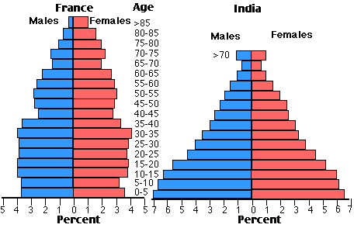

NAME: ___________________________________________ GROUP _____

1. Match the word with its definition.

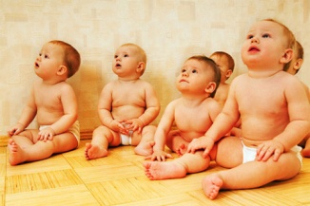 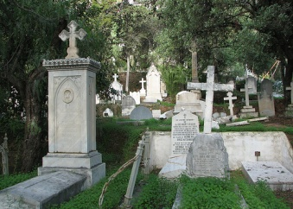 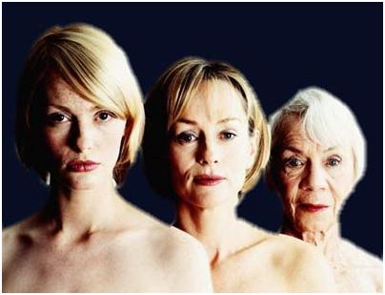

Inmigration mortality rate life expectancy natality rate emigration

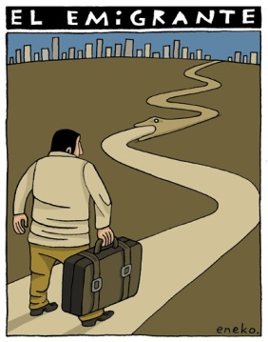 

1. Wich cultive is majoritary in each area? Investigate in groups and create a collage

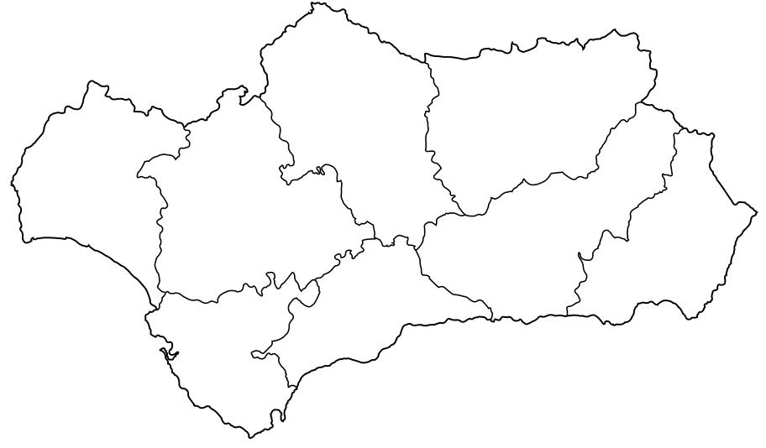

INGLÉS

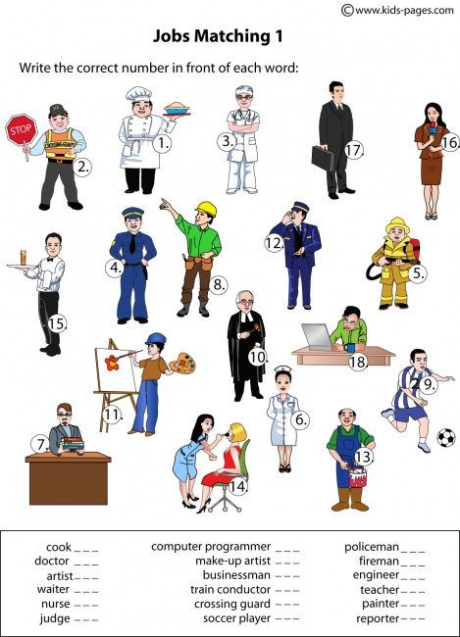

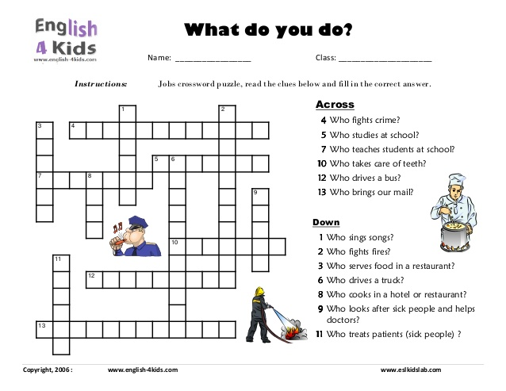

* Read and answer the questions:

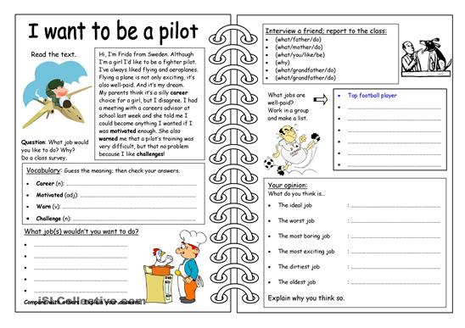

* Complete and write about two different jobs:

A) I´m a policeman. C)

I need ___________________________

I work at the ___________________

B) I´m a teacher. D)

I need ___________________________

I work at the ___________________

PLAY BINGO WITH YOR PARTNERS!

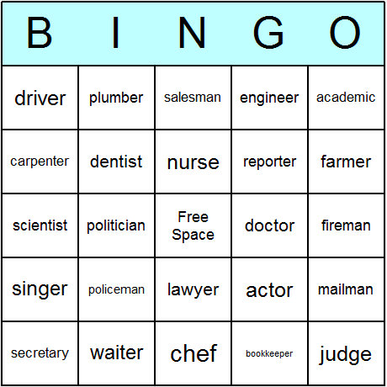

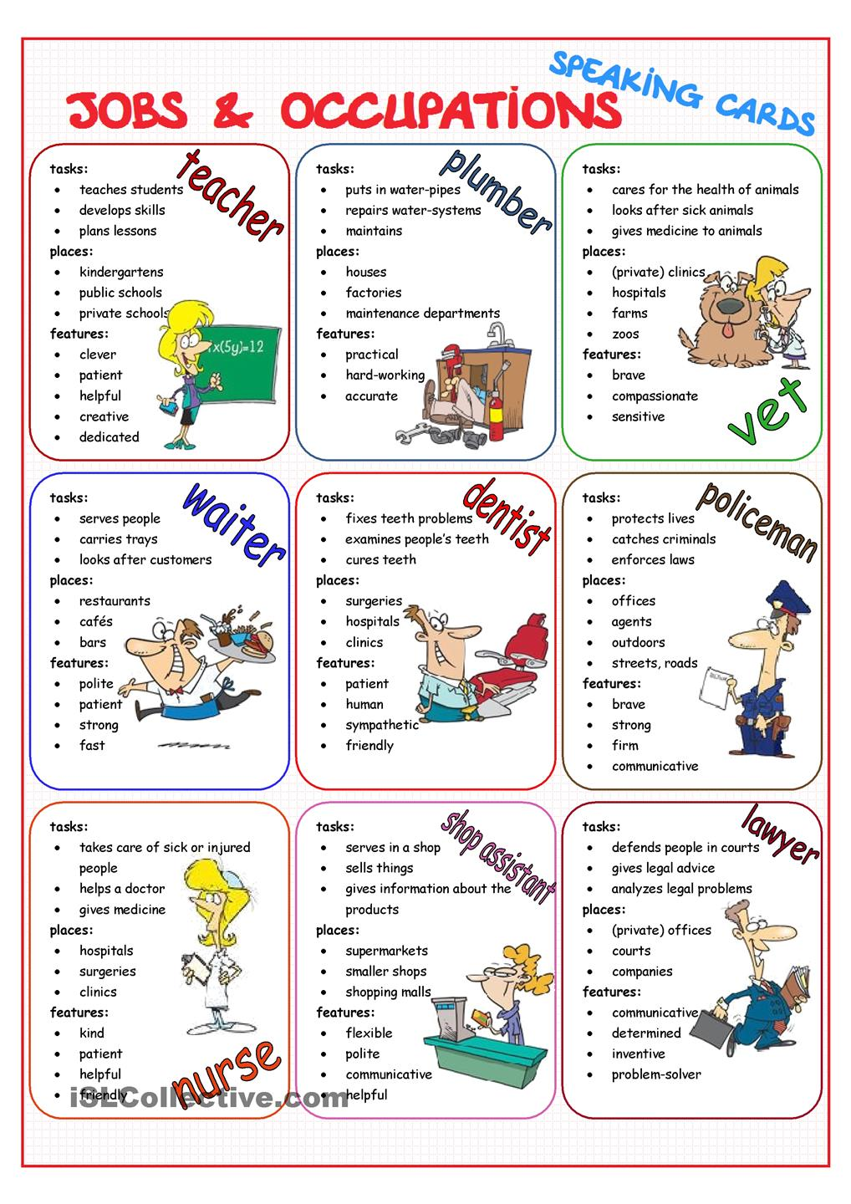

* Write about What do you want to be when you grow up. Then, tell to your partners. Think about things you need, where do you work…

I want to be a ___________________________.

I need ____________________________________.

I work at a _______________________________.

* Talk about what do you want to be when you grow up. Prepare a costume, materials or anything you need for your oral presentation.

EDUCACIÓN FÍSICA

* Preparar una **entrevista a un deportista de la localidad**.
* **Circuito de Educación Vial**: en el patio de recreo, organizado por la Policía Local.
* **Mercadillo solidario.**